附件

芮 城 县

百梯山风景名胜区整合优化方案

二〇二三年四月

目 录

1 概况 7
1.1 风景名胜区现状 7
1.2 工作背景 7
1.3 工作开展情况 8
2 存在主要问题和冲突现状 8
2.1 与生态保护红线交叉重叠情况 9
2.2 与其他自然保护地交叉重叠情况 9
2.3 现有风景名胜区冲突概况 10
2.3.1城镇建成区 10
2.3.2连片稳定耕地 11
2.3.3矿业权 11
2.3.4开发区 11
2.3.5村庄和人口 11
2.3.6违法违规情况 12
2.3.7国家或省级重大项目 12
2.3.8城镇开发边界情况 12
2.3.9涉及重大经济和民生项目的设施及用地情况 13
2.3.10其他情况 13
3 风景名胜区整合优化方案 13
3.1 整合优化后的风景名胜区 13
3.2 风景名胜区整体调整 13
3.2.1风景名胜区的合并、拆分、撤销 13
3.2.2其他自然保护地的合并、拆分 13
3.3风景名胜区的范围调整 14
3.3.1调出风景名胜区的地块情况 14
3.3.2调入风景名胜区的地块情况 14
3.4整合优化后辖区内自然保护地的整体情况 14
4 影响和效益评价 14

附表：1．百梯山风景名胜区整合优化汇总表
2．百梯山风景名胜区整合优化前台账表
3．百梯山风景名胜区与其他自然保护地重叠情况表
4．百梯山风景名胜区整合优化后台账表
5．百梯山风景名胜区整合优化后调入地块汇总表
6．百梯山风景名胜区整合优化后调出地块汇总表
7．百梯山风景名胜区整合优化功能分区调整统计表

附图：1．百梯山风景名胜区位置示意图
2．百梯山风景名胜区整合优化前分布图
3．百梯山风景名胜区整合优化后分布图
4．百梯山风景名胜区变化示意图

芮城县百梯山风景名胜区整合优化方案

1概况

1.1 风景名胜区现状
芮城县区域内现有1处百梯山省级风景名胜区，2010年1月14日，山西省人民政府《关于公布百梯山等九处省级风景名胜区的通知》（晋政函〔2010〕15号），成立百梯山风景名胜区。
现编制有《百梯山风景名胜区总体规划（2015—2030年）》，2016年7月11日，山西省人民政府批复了《关于百梯山风景名胜区总体规划的函》（晋政函〔2016〕89号），批复面积为55.4平方公里。为了保证百梯山风景名胜区生态环境保护和景区的合理开发，县委县政府高度重视，成立了百梯山风景名胜区管理委员会，2019年4月份以前，百梯山风景名胜区由县住建局管理，2019年4月份机构改革将该职能划转县林业局，专门负责景区的管理、监督和规划的实施，加大对景区生态环境保护，有效保护了风景名胜区的自然资源和生态资源。
此次整合优化，通过核对省掌握的和市上传的风景名胜区边界矢量数据，二者范围一致，以此确定了现状。

1.2 工作背景
《中央和国家机构改革方案》明确将各部门的自然保护区、风景名胜区、自然遗产、地质公园等职能整合。
为有效解决风景名胜区范围边界不清、与其他自然保护地交叉重叠和矛盾冲突等历史遗留问题，完善全国自然保护地整合优化方案，根据《关于建立以国家公园为主体的自然保护地体系的指导意见》，国家林业和草原局决定开展风景名胜区整合优化方案编制工作。2022年7月，发布了《关于做好风景名胜区整合优化方案编制工作的函》（办函保字〔2022〕99号）。

1.3 工作开展情况
为规范开展风景名胜区整合优化方案编制工作，落实99号函的相关要求，国家林业和草原局自然保护地管理司《印发风景名胜区整合优化数据汇交要求的函》（保园函〔2022〕47号）中明确了整合优化数据成果汇交要求，推进该项工作迅速开展。
8月初，由国家林草局华东调查规划院组织了工作会议，详细介绍了本次风景名胜区整合优化规则。会议总体要求以习近平生态文明思想为指导，以《关于建立以国家公园为主体的自然保护地体系的指导意见》为基本遵循，坚持问题导向、目标导向，坚持尊重历史、实事求是，科学合理界定风景名胜区范围，有效解决风景名胜区范围边界不清、与其他自然保护地交叉重叠、保护管理中矛盾冲突等历史遗留问题，确保重要生态系统、风景名胜资源、自然与人文景观得到有效保护。会后山西省林业和草原局下发了各市的相关数据，并传达了成果要求。
芮城县涉及1处省级风景名胜区，即百梯山风景名胜区，领会会议精神后相关单位便迅速展开整合优化方案编制工作。

2存在主要问题和冲突现状

2.1 与生态保护红线交叉重叠情况
百梯山风景名胜区落图面积5567.05公顷，区域内生态保护红线面积为4562.62公顷，占比82%。红线类型均为水源涵养，红线名称为太行山——中条山水源涵养生态保护红线。
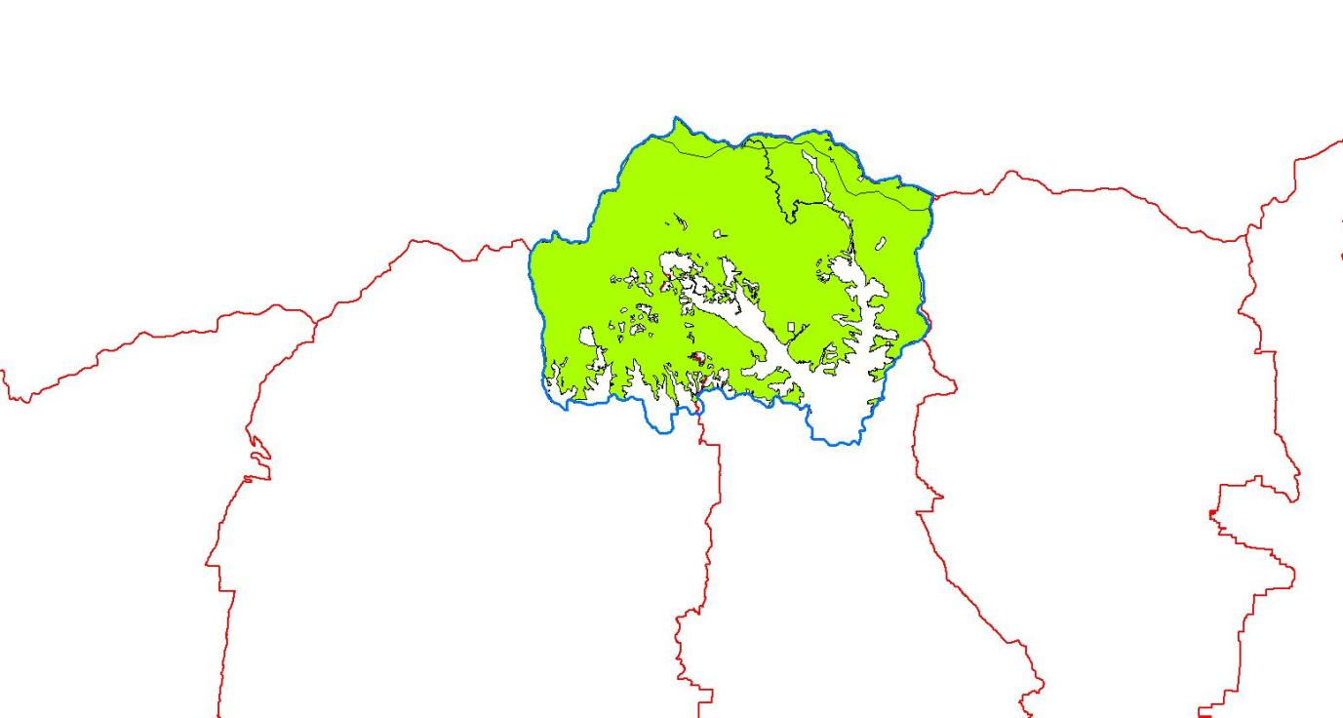

百梯山风景名胜区
永济市
阳城镇
百梯山风景名胜区生态保护红线
风景名胜区内生态保护红线
风景名胜区界限现状
芮城县行政界
图例
大王镇
学张乡

图1 百梯山风景名胜区内生态保护红线分布示意图

2.2 与其他自然保护地交叉重叠情况
百梯山风景名胜区落图总面积为5567.05公顷。
- 百梯山风景名胜区与永济五老峰国家森林公园重叠8.67公顷

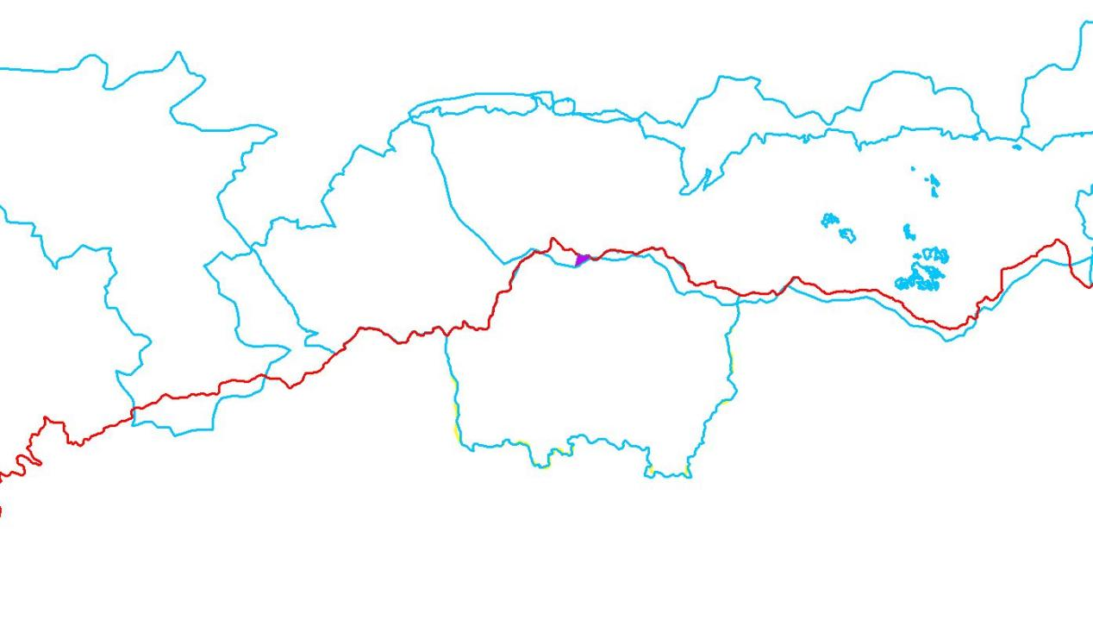

百梯山风景名胜区
永济市
芮城县
五老峰国家森林公园
芮城县行政界
与五老峰国家森林公园重叠区
图例

图2 百梯山风景名胜区与永济五老峰国家森林公园重叠示意图
（2）百梯山风景名胜区与永济五老峰风景名胜区重叠面积为258.07公顷。
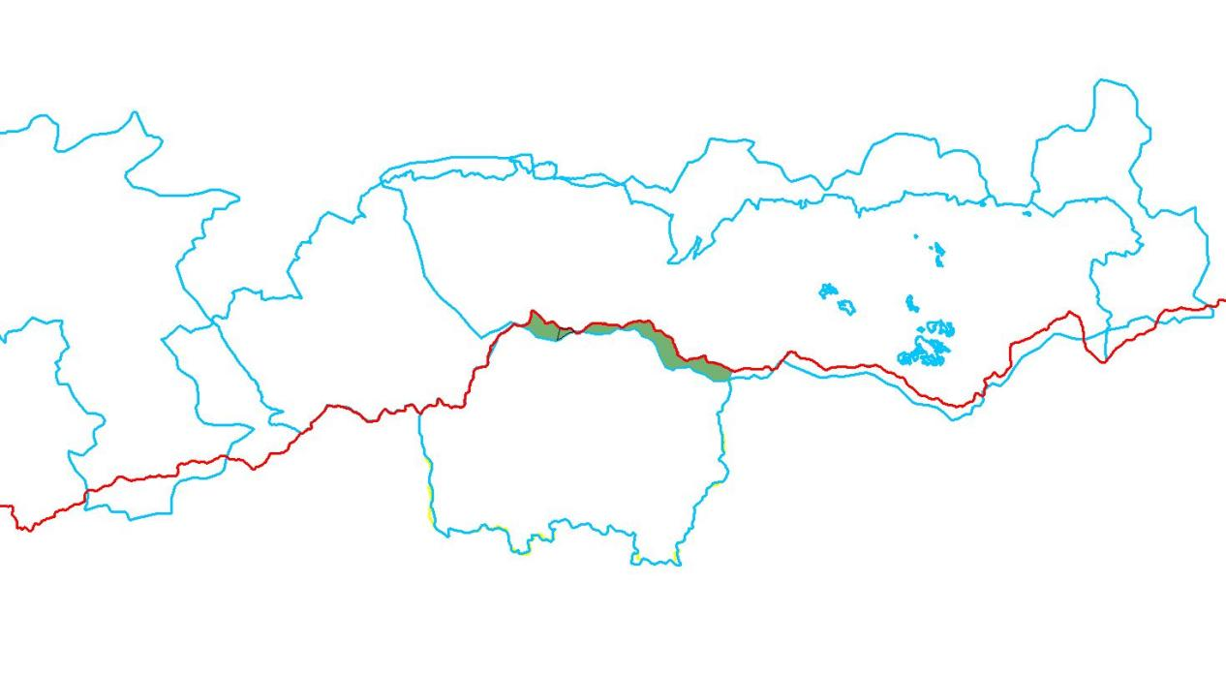

百梯山风景名胜区
永济市
芮城县
五老峰风景名胜区
与五老峰风景名胜区重叠区
芮城县行政界
图 例

图3 百梯山风景名胜区与永济五老峰风景名胜区重叠示意图

2.3 现有风景名胜区冲突概况

2.3.1城镇建成区
城镇建成区无。

2.3.2连片稳定耕地
百梯山风景名胜区内连片稳定耕地总面积为395公顷。
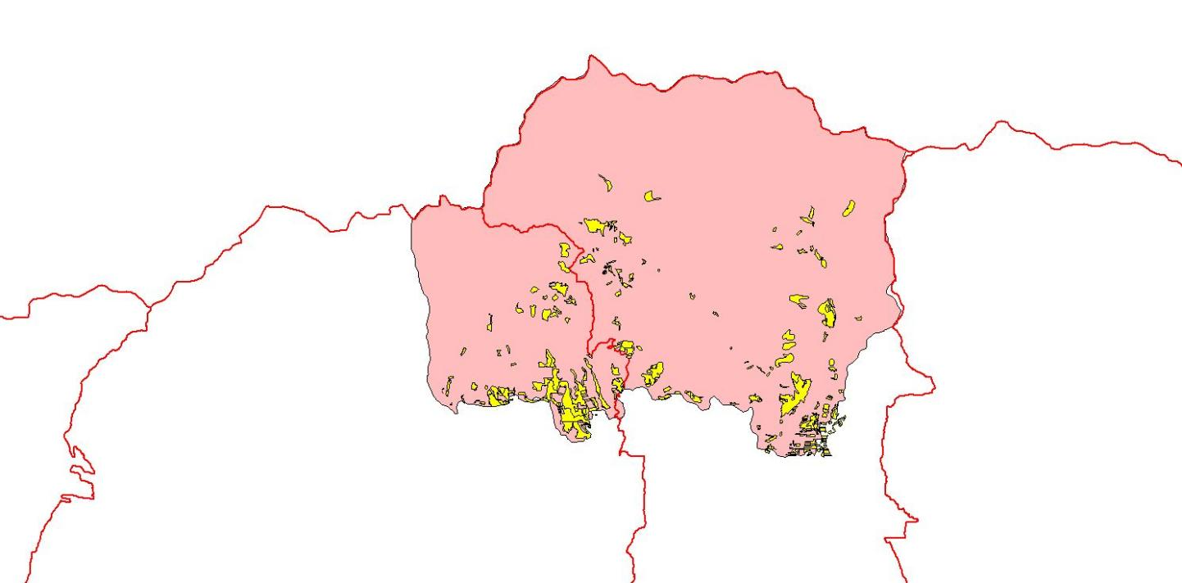

百梯山风景名胜区
永济市
芮城县行政界
与连片稳定耕地重叠区
图例
阳城镇
学张乡
大王镇

图4 百梯山风景名胜区与连片稳定耕地重叠示意图

2.3.3矿业权
百梯山风景名胜区内矿业权无。

2.3.4开发区
百梯山风景名胜区内无开发区。

2.3.5村庄和人口
百梯山风景名胜区内村庄占地总面积为45.74公顷，共涉及2个乡镇4个行政村，人口总数为9412人。

表1 百梯山风景名胜区内村庄和人口统计表
序 号 | 乡 镇 | 村 名 | 面积（公顷） | 人口
1 | 阳城镇 | 永丰村 | 3.31 | 2278
2 |  | 西夭村 | 3.25 | 2738
3 | 大王镇 | 南辿村 | 27.70 | 2504
4 |  | 斜坡村 | 11.48 | 1892
总 计 |  |  | 45.74 | 9412

2.3.6违法违规情况
在中央环保督察和绿盾行动中不涉及风景名胜区相关问题和整改情况。

2.3.7国家或省级重大项目
百梯山风景名胜区内不涉及国家或省重大项目。

2.3.8城镇开发边界情况
百梯山风景名胜区与城镇开发边界无重叠。
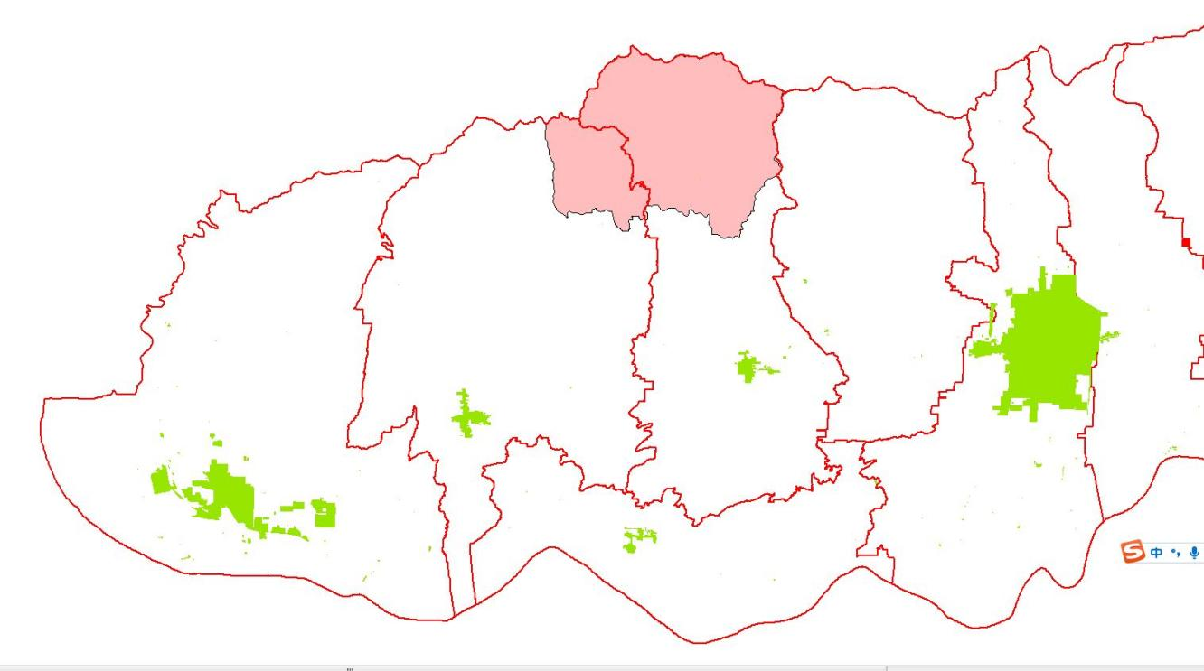

百梯山风景名胜区
永济市
芮城县行政界
图例
城镇开发边界
学张乡
阳城镇
大王镇
风陵渡镇
永乐镇
古魏镇
芮城县
南磑镇

图5 百梯山风景名胜区与城镇开发边界重叠示意图

2.3.9涉及重大经济和民生项目的设施及用地情况
百梯山风景名胜区内不涉及重大经济和民生项目的设施及用地。

2.3.10其他情况
无。

3风景名胜区整合优化方案

3.1 整合优化后的风景名胜区

3.2 风景名胜区整体调整

3.2.1风景名胜区的合并、拆分、撤销
（1）整体合并到自然保护区
无。
（2）整体合并到其他自然公园
无。
（3）保留风景名胜区，部分拆分合并到自然保护区或其他自然公园
百梯山风景名胜区与永济五老峰国家森林公园重叠面积8.67公顷，与永济五老峰风景名胜区重叠面积为258.07公顷，该部分合并到百梯山风景名胜区。
（4）撤销风景名胜区，重叠部分合并到自然保护区或其他自然公园，其余部分撤销
无。

3.2.2其他自然保护地的合并、拆分
无。

3.3风景名胜区的范围调整

3.3.1调出风景名胜区的地块情况

百梯山风景名胜区调出总面积为19.52公顷，调出图斑总计11个，调出理由为保持图形完整性以及边界修正。

3.3.2调入风景名胜区的地块情况

百梯山风景名胜区调入总面积为23.32公顷，调入图斑总计26个，调入理由为保持图形完整性以及边界修正。

3.4整合优化后辖区内自然保护地的整体情况
本次整合优化后，芮城县风景名胜区总面积为5570.85公顷。

4 影响和效益评价
本次风景名胜区整合优化坚持既遵循生态保护优先，又兼顾地方发展的原则，确保了重要的自然生态系统类型、自然景观、自然遗迹、野生生物原生地、栖息地得到了有效保护。同时对边界重叠情况进行了修正完善，为芮城县经济社会发展预留了充足的空间。
整合优化后芮城县百梯山风景名胜区内生态保护红线面积不变，风景名胜区原有的保护性质和保护对象不变。

本方案由县林业局负责解读。
附图1
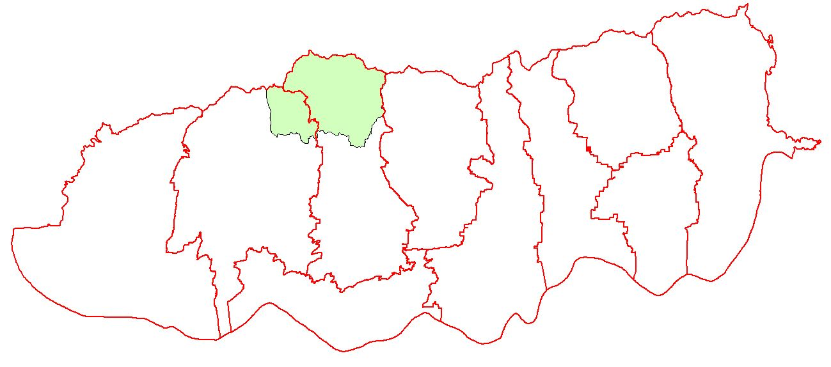
百梯山风景名胜区位置示意图
学张乡

古魏镇
永济市
百梯山风景名胜区
大王镇
图例
百梯山风景名胜区
芮城县行政界
阳城镇
永乐镇
风陵渡镇
南磑镇
西陌镇
东垆乡
陌南镇
芮城县
附图2
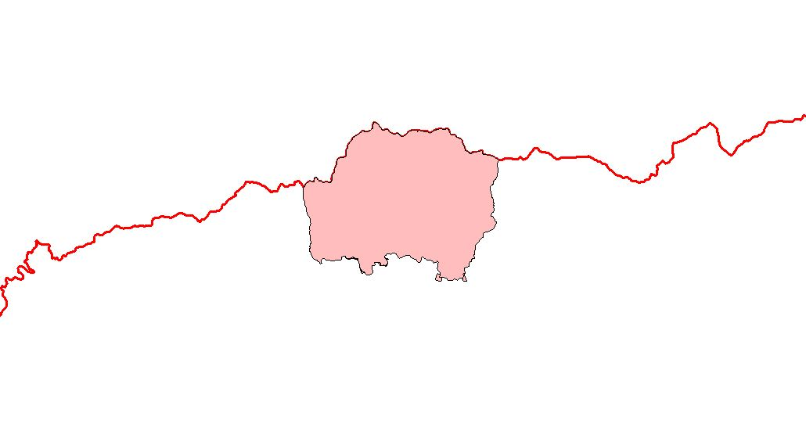
百梯山风景名胜区整合优化前分布图
永济市
百梯山风景名胜区

芮城县行政界
整合优化前
图例
芮城县
附图3
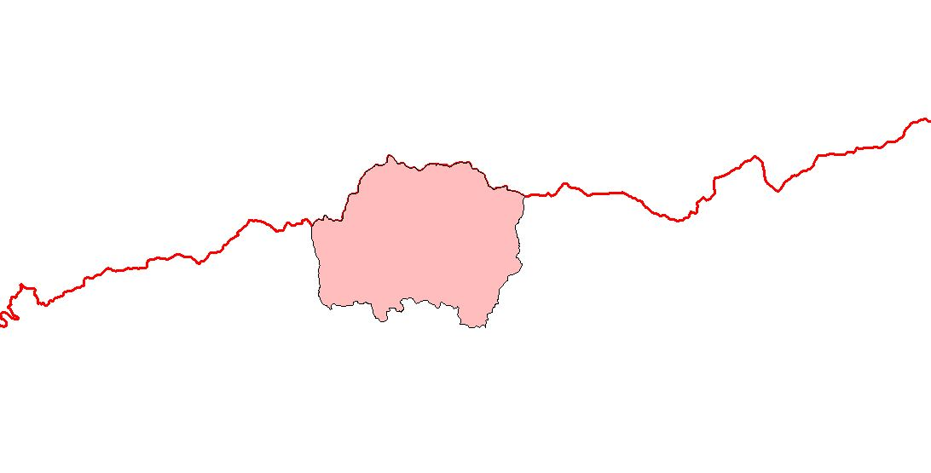
百梯山风景名胜区整合优化后分布图
永济市
图例
整合优化后
芮城县行政界

芮城县
百梯山风景名胜区
附图4
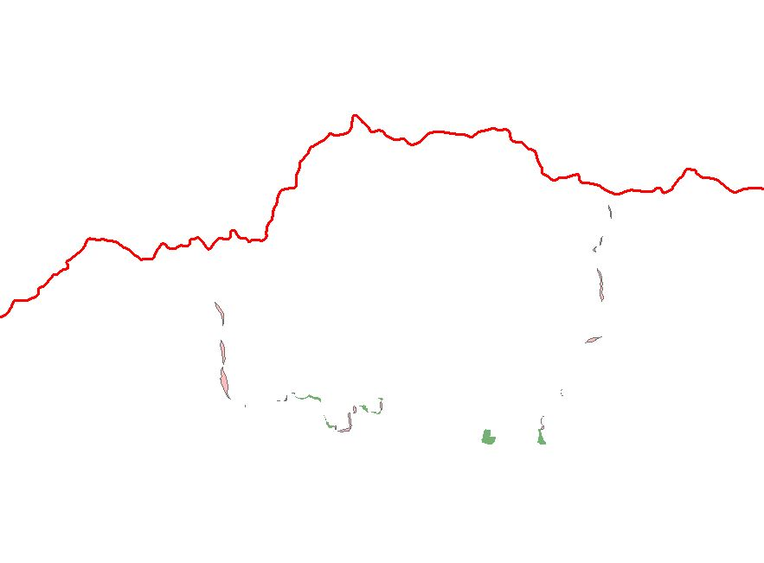
百梯山风景名胜区变化示意图
芮城县
永济市
图例
调出地块
芮城县行政界
调入地块
百梯山风景名胜区

